# 实验八十八 通电螺线管内磁感强度测量

## 实验器材

朗威三维磁感应强度传感器（LW-E865）、多功能学生电源（LW-Q708）、螺线管、计算机等。

## 实验装置

如图 88 – 1。若需研究匀强磁场图线，可将装置中的螺线管换为朗威匀强磁场螺线管（图 88 – 2）。

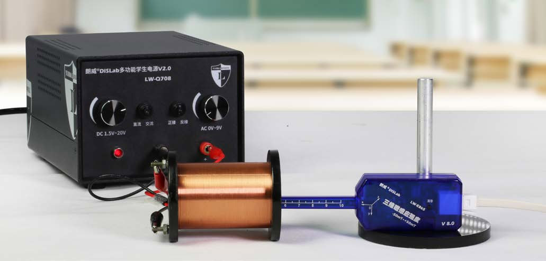

图 88 – 1 通电螺线管的磁感应强度测量实验装置

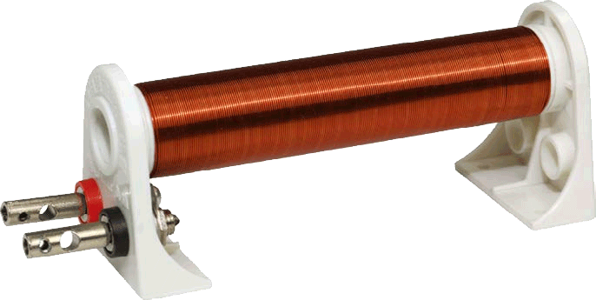

图 88 – 2 朗威匀强磁场螺线管

## 实验操作（专用软件）

1．单击专用软件主界面上的实验条目“研究通电螺线管的磁感应强度”，打开该软件；

2．调节磁感应强度传感器高度，确保磁感应强度传感器探管与螺线管轴心相重合，预热 2min；

3．单击“开始记录，”将磁感应强度传感器探管“0”刻度置于螺线管边沿，单击“传感器调零”；

4．接通 6 V 稳压直流电源（或电池组）至螺线管；

5．单击“数据记录”，记录当前的磁感强度值，软件默认此刻的距离 *d* 为“0”，将磁感应强度传感器探管缓慢推入螺线管，每次移动 0.5 cm，记录对应的磁感应强度值，得到多组数据；

6．单击“绘图”，绘出基于实验数据的螺线管轴线上的磁感应强度分布图（图 88 – 3）；

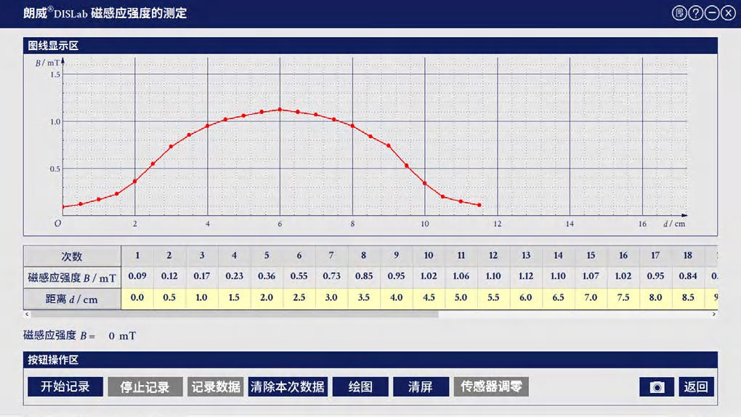

图 88 – 3 专用软件 螺线管内部磁感应强度分布实验曲线

## 实验操作（通用软件）

1．按照图 88 – 4 安装实验器材；

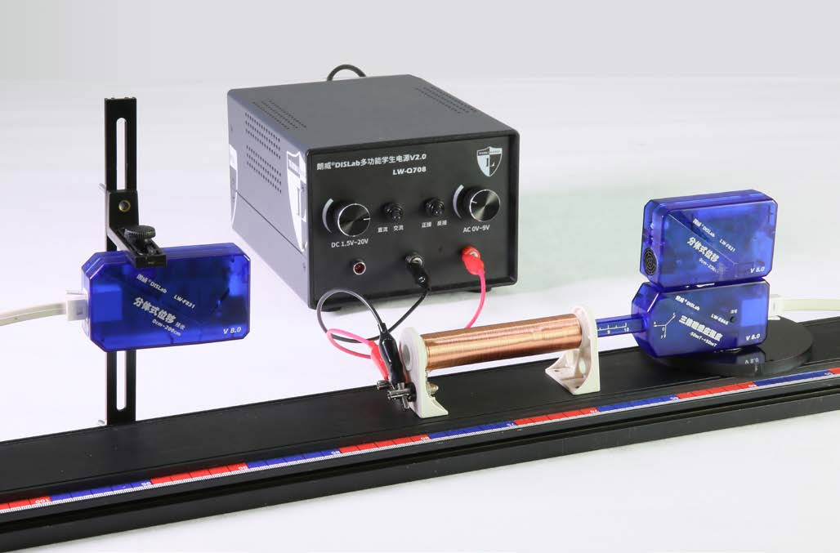

图 88 – 4 通电螺线管内部磁场分布实验装置

2．更换朗威匀强磁场螺线管，将传感器匀速推入螺线管得到匀强磁场螺线管内部磁场的分布图线（图 88 – 5）。

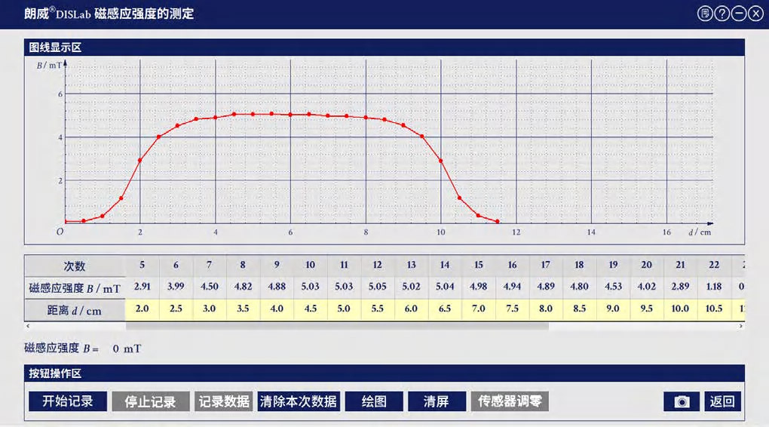

图 88 – 5 专用软件 匀强磁场螺线管内部磁感应强度分布实验曲线

3．打开通用软件，对传感器进行调零，单击“计算表格”，添加变量 *d* 为磁感应强度传感器移动距离；

4．将磁感应强度传感器探管“0”刻度置于螺线管边沿，单击“调零”，将磁感应强度传感器向螺线管内每次移动 0.5 cm，表格中记录移动距离和对应的磁感强度；

5．绘制通电螺线管内部的磁感应强度与相对距离间关系图线（图 88 – 6）；

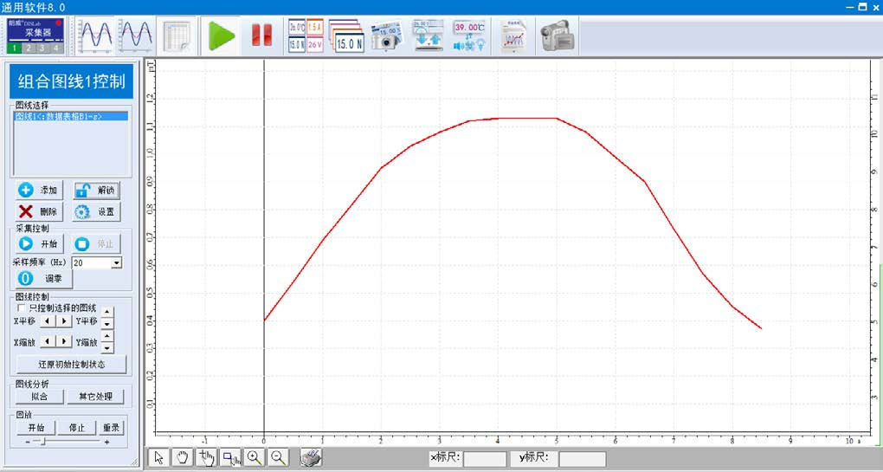

图 88 – 6 通用软件 螺线管内部磁感应强度分布实验曲线

6．利用分体式位移传感器测出的距离替代人工测量，获得“位移 – 磁感应强度”图线；

7．改变电源电压，使线圈中的电流随之改变，重复上述实验，可得出几组不同的图线（图 88 – 7）；

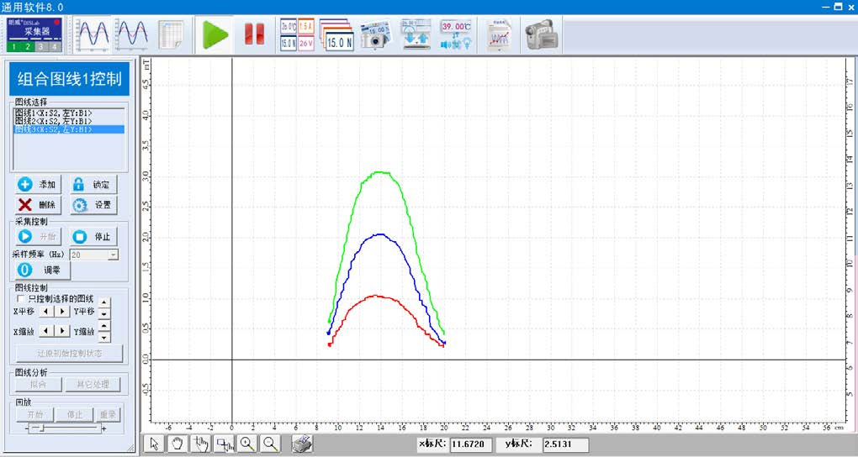

图 88 – 7 通用软件 使用位移传感器测量螺线管磁场分布的实验结果

8．更换朗威匀强磁场螺线管，将传感器匀速推入螺线管得到匀强磁场螺线管内部磁场的分布图线（图 88 – 8）。

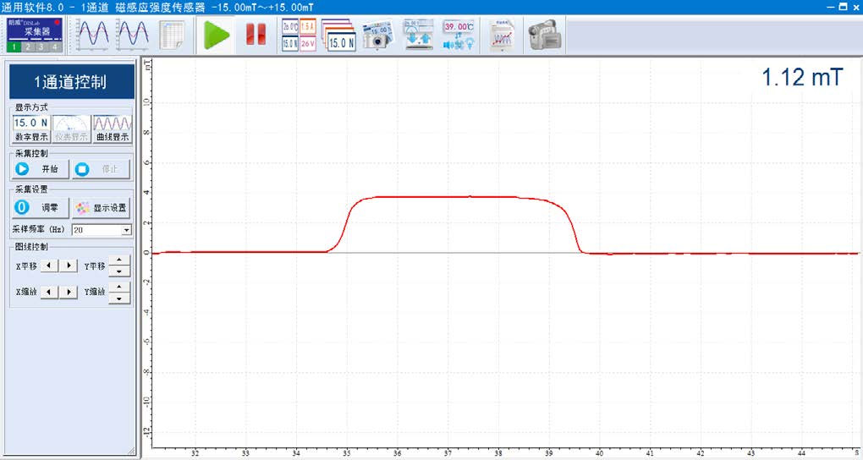

图 88 – 8 通用软件 匀强磁场螺线管内部磁场分布实验曲线

**视频地址**：<http://llongwill.qybee.com/lecture/8860>。